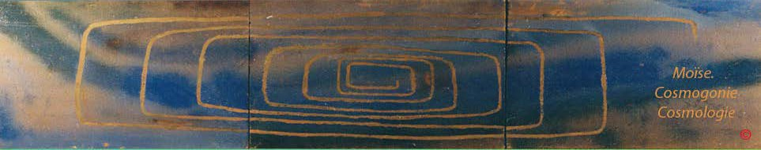

[Page d'accueil](http://www.aeram.fr/index.html) [Grammaire, bibliographie](http://www.aeram.fr/grammaire/grammaire_bibliographie.html)

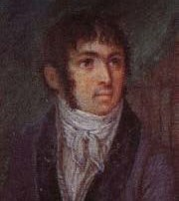

Fabre- d'Olivet auteur du

**VOCABULAIRE RADICAL**

**LE SILENCE ET LE SON AU REGARD**

**DES RACINES OUA À TTH**

Cette page compile toutes les racines hébraïques, d'après Fabre-d'Olivet, évoquant directement ou non le silence et le son.

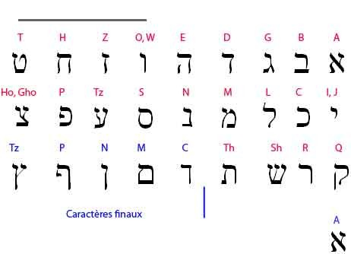

**O, W**



**O, W. Ce caractère a deux acceptions vocales très distinctes, et une troisième en qualité de consonne. Suivant la première de ces acceptions vocales, il représente l’œil de l’homme, et devient le symbole de la lumière ; suivant la seconde, il représente l’oreille, et devient le symbole du son de l’air, du vent : en sa qualité de consonne il est l’emblème de l’eau, et représente le gout et le désir appétant. Si l’on considère ce caractère comme signe grammatical, on découvre en lui, ainsi que je l’ai déjà dit, l'image du mystère le plus profond et le plus inconcevable, l’image du nœud qui réunit ou du point qui sépare, le néant et l’être.**

C’est, dans son acception vocale lumineuse , le signe du sens intellectuel, le signe verbal par excellence, ainsi que je l’ai exposé assez au long dans ma Grammaire: c’est, dans son acception verbale aérienne , le signe convertible universel, celui qui fait passer d’une nature à l’autre; communiquant d’un côté avec le signe du sens intellectuel , qui n’est que lui -même plus élevé, et de l’autre, avec celui du sens matériel , qui n’est encore que lui -même plus abaissé ; c’est enfin, dans son acception consonnante acqueuse, le lien de toutes choses, le signe conjonctif. C’est en cette dernière acception qu’il est plus particulièrement employé comme article.



. **OUA**.



Racine onomatopée qui, dans le syriaque exprime l’action d’*aboyer*. De là, l’arabe signifiant *une faim canine*.



. **OUH**



Racine onomatopée qui peint en arabe *l'enrouement de la voix* : ; racine ,éthiopique (*whi* ) caractérise une émission subite de lumière, une manifestation. C’est la R. hébraïque HOE .



. **OUT**



*Un son de noix clair et aigu, un cri de frayeur; l’espèce de pression qui fait jeter ce cri*; en arabe , et .



. **OUCQ**



Racine onomatopée pour exprimer au propre la voix des oiseaux, en arabe et : et au figuré, tout ce qui se rend *manifeste à l’ouïe,* .



. **OUR**



Racine onomatopée, qui, peignant le bruit de l'air et du vent, dénote au figuré, tout ce qui est *éventé, gonflé de vent, vain* . En arabe .. Le verbe qui paraît s’attacher à la Racine [AR](http://www.aeram.fr/grammaire/aleph.html#ar), , caractérise l’état de tout ce qui est aigu, de tout ce qui fend l’air avec rapidité.



**. Zayin . Z**



Ce caractère appartient en qualité de consonne, à la touche sifflante, et s’applique, comme moyen onomatopée, à tous les bruits sifflans, à tous les objets qui fendent l’air et s’y réfléchissent. Comme symbole, il est représenté par le javelot, le trait, la flèche, tout. ce qui tend à un but: comme signe grammatical, c’est le signe démonstratif, image abstraite du lien qui unit les choses. L’hébreu ne l’emploie point comme article; mais il jouit de cet avantage en éthiopique, où il remplit les fonctions d’article démonstratif.

**. Zayin-Aleph. ZA**



Toute idée de mouvement et de direction donnée; le bruit, la terreur qui en résultent *: un trait; un rayon lumineux; une flèche, un reflet.*

L’ar.indique, comme Racine onomatopée, l’état d’être secoué dans l’air, et le bruit que fait une chose secouée. . **ZAB.** *Un loup*, à cause des traits lumineux que lancent ses yeux dans l'obscurité.



. **ZATh.** Relation démonstrative exprimée par *ceci, cela* . V. la R . **ZE**



. **Zayin-Mem final. ZM final**



Tout; ce qui donne une forme, une figure; tout ce qui lie entr’elles plusieurs, parties, pour en former un tout.

L’ar. renferme les mêmes idées. Comme racine onomatopée et idiomatique , c’est dans l’ar. un bruit sourd, un murmure,



. **Zayin-Ayin . ZAyin**



. **ZAyinP final**. *(R.comp.)* Tumulte des passions irrascibles; *tempête, orage*; etc.



. **ZAyinQ**. *(R. comp.)* Grande commotion donnée à l’air : *éclat de voix, clameur, bruyant appel*.



**Het . H**



**Het**. H. Ce caractère peut être considéré sous le double rapport de voyelle ou de consonne. En qualité de son vocal il est le symbole de l’existence élémentaire; et représente le principe de l’aspiration vitale : en qualité de consonne il appartient à la touche gutturale, et représente le champ de l’homme, son travail qui demande de sa part un effort, un soin, une fatigue. Comme signe grammatical, il tient un rang intermédiaire entre Hè, [**E**](http://www.aeram.fr/grammaire/he.html) , la vie, l’existence absolue, et Kaph, C, , la vie, l’existence relative et assimilée. Il offre ainsi l’image d’une sorte d’équilibre et d’égalité, et s’attache aux idées d’effort, de travail, et d’action normale et législative.



**. Het Aleph . HA**



R. analogue à la R. **H.O** qui porte le vrai caractère du S. H, Celle- ci est plus usitée sous son rapport onomatopée, pour peindre la violence d’un effort, d’un coup porté, d’un cri exclamatif.



. **Tet- Qoph** . **TQ**



Racine inusitée en hébreu. C'est dans l’arabe une racine onomatopée qui peint le bruit des pierres qui se heurtent sous les pieds des chevaux , ou celui des grenouilles qui croassent sur les bords des étangs, ou celui que produit une prononciation vicieuse et trop rude.



. **Tet- Taw** . **TTh**



Racine inusitée en hébreu. L’ar. est une racine onomatopée qui peint le bruit que fait une toupie tournant sur elle-même; et de là, le nom de divers jeux d’enfants, et de plusieurs autres choses relatives.

